Smlouva o nájmu pozemku
Typ pozemku: | Zpevněná plocha
Číslo smlouvy: | 5/2021

uzavřená ve smyslu ust. § 2201 a násl. zákona č. 89/2012 Sb., občanský zákoník,
mezi smluvními stranami, a to:

Pronajímatelem: |  | VFU Brno ŠZP Nový Jičín
Adresa: |  | E. Krásnohorské 178, 742 42 Šenov u Nového
Zastoupený: |  | Ing. Radkem Haasem, ředitelem podniku
k dalšímu jednání zmocněn: |  | Ing. Jan Mikš, správce majetku
IČO: | 62157124 | DIČ: | CZ62157124
Email: | xxxxx | Mobil: | xxxxx
(dále jen pronajímatel)

a

Nájemcem: |  | JANKOSTAV s.r.o.
Adresa: |  | Štěpaňákova 714/31, 719 00 Ostrava – Kunčice
Zastoupený: |  | Bc. Janko Lukáš, MBA
k dalšímu jednání zmocněn: |  | Ing. Jiří TVARDEK
IČO: | 25855581 | DIČ: | CZ25855581
Email: | xxxxx | Mobil: | xxxxx
(dále jen nájemce)

I.
Úvodní ustanovení
- Pronajímatel prohlašuje, že je výlučným vlastníkem pozemku par. č. 912/2 v katastrálním území Bartošovice (dále jen „pozemek“)

II.
Předmět nájmu
- Pronajímatel přenechává nájemci k užívání touto smlouvou část pozemku par. č. 912/2 o výměře 1000 m² za účelem dočasného skladování stavebního materiálu (dále jen „předmět nájmu“).
- Nájemce se zavazuje platit nájemné a užívat tento pozemek v souladu se zákonem a touto smlouvou.
- Rozsah pronajímaného pozemku je zakreslen na snímku pozemkové mapy, který je nedílnou součástí této smlouvy (Příloha č. 1).

III.
Doba nájmu
- Tato smlouva se uzavírá na dobu určitou od 1. 4. 2021 do 31. 10. 2021.

IV.
Nájemné
- Měsíční nájemné z předmětu nájmu se stanovuje dohodou takto:

Nájemné za měsíce bez DPH: 12 000 Kč

- Nájemné z předmětu nájmu bude nájemci fakturováno k poslednímu dni běžného měsíce, co je dnem uskutečnění zdanitelného plnění. Splatnost faktury je 14-tidenní.
- Nájemce souhlasí se zasíláním faktur na tuto e-mailovou adresu: xxxxx
- Za každý den s prodlením úhrady nájmu je vlastník oprávněn účtovat penále ve výši 0,05 % z dlužné částky.
- Nájemce prohlašuje, že pronajatý majetek používá k uskutečňování ekonomické činnosti a proto se k pronajatému majetku připočítá platná sazba DPH.

V.
Stav předmětu nájmu
- Nájemce se důkladně seznámil s faktickým a právním stavem pozemku, souhlasí s ním, neshledává žádné vady předmětu nájmu a považuje jej za zcela vyhovující pro smluvené užívání. Nájemce se zavazuje užívat předmět nájmu ke smluvenému účelu.
- S nájmem pozemku není spojeno užívání žádné součásti pozemku ani žádného příslušenství.
- Předmět nájmu bude nájemci předán a zpět vlastníkovi při ukončení nájmu vrácen na základě předávacího protokolu. V případě zjištěných škod platí bod. VI.1. této smlouvy.
- Vlastník není povinen předmět nájmu převzít, pokud není ve stavu způsobilém k zpětvzetí, přičemž lhůta pro ukončení nájmu se prodlužuje o tuto dobu.

VI.
Práva a povinnosti smluvních stran
- V případě, že dojde ke ztrátě materiální hodnoty, či poškození majetku VFU Brno ŠZP Nový Jičín zaviněním ze strany nájemce, zavazuje se tento uhradit způsobenou škodu. Nedojde-li k dohodě o výši škody, bude respektováno stanovisko nezávislé osoby, mající způsobilost k jejímu určení.
- Dojde-li pro potřebu plnění této smlouvy k jakýmkoliv vícenákladům na straně vlastníka, které by v jeho provozu bez plnění podmínek této smlouvy nevznikly, zavazuje se nájemce na jejich plné úhradě, nedohodnou-li se obě strany písemně jinak.
- Po dobu trvání smlouvy je nájemce povinen hradit náklady spojené s obvyklým udržováním a udržovat v celém areálu pořádek. Opravy a úpravy může nájemce provádět pouze po předchozím písemném souhlasu vlastníka a na své vlastní náklady, nedohodnou-li se strany písemně jinak. Tyto náklady není vlastník povinen zohlednit při ukončení nájmu ani v jeho průběhu.
- Nájemce se zavazuje dodržovat všechna bezpečnostní a protipožární opatření. Nájemce odpovídá za dodržování zákonných ustanovení v oblasti hygieny provozu a ochrany životního prostředí. Nájemce se zavazuje, že s ohledem na provozování činností bude mít vyřešeno odpadové hospodářství včetně komunálního odpadu v souladu s platnými zákony. Pokud bude provozovat činnosti, které musí být uvedeny v “Havarijním plánu”, provede jeho doplnění a zajistí souhlas odboru životního prostředí Města Nového Jičína. Nájemce odpovídá v celém rozsahu za zajištění zákonných ustanovení, včetně případných sankcí.
- Uvedené nemovitosti jsou kryty pojistnou smlouvou vlastníka. V případě pojistné události je nájemce povinen o ní vlastníka bez odkladu informovat a poskytnout mu příslušné podklady za účelem oznámení pojistné události pojišťovně. Nesplní-li nájemce tuto povinnost, nese sám náklady na odstranění vzniklé škody.
- Pozemky vlastníka vyznačené v příloze č. 1 této smlouvy jsou součástí nájmu. Další pozemky vlastníka nesmí nájemce využívat ke skladování svých materiálů a prostředků, nebude-li písemně dohodnuto jinak. V případě této potřeby si vlastník vyhrazuje právo určit výměru a místo uskladnění. Nájemné je pro tento případ stanoveno na 0,60 Kč/m² a den.
- Případy, které tato smlouva nezahrnuje, budou řešeny podle Občanského zákoníku a obecně platných právních předpisů.
- V případě hrubého porušení podmínek nájmu, spočívající m.j. v prodlení s platbou nájmu je vlastník oprávněn požadovat po nájemci okamžité vyklizení pronajaté plochy a její uvedení do původního stavu. Nesplnění tohoto požadavku je pokutováno částkou 500,- Kč za každý den, který uplyne ode dne vyrozumění o povinnosti vyklizení pronajaté plochy
- Pracovníci nájemce budou poučeni o tom, že v prostorách i okolí pronajaté plochy je absolutní zákaz kouření a manipulace s otevřeným ohněm. Dále bude nájemce seznámen s riziky v daném areálu. Nájemce svým provozem neomezí práva třetích osob na pohyb v okolí pronajaté plochy. Za případné následky na zdraví, či majetku jiných osob i vlastníka nese plnou odpovědnost
- Nájemce obdrží 2 ks klíčů od přístupové brány, nacházející se na pozemku p.č. 912/2. Je odpovědný za to, že každý den bude brána řádně uzamčena. Nájemce respektuje zákaz vstupu a pohybu jeho zaměstnanců po areálu mimo pronajaté prostory a zajistí, aby jeho prostřednictvím nebyl mimo pronajaté prostory umožněn vstup cizích osob. Vlastník neodpovídá za případné škody vzniklé na majetku nájemce. V případě ukončení nájmu nemá nájemce právo na náhradu nákladů jemu vzniklých v souvislosti s předchozí činností.
- Pronajímatel je v případě skončení nájmu kteroukoli formou oprávněn vstoupit do předmětu nájmu, a pokud není vyklizen, může Pronajímatel, či osoba jím zmocněná, předmět nájmu vyklidit a věci náležející Nájemci uskladnit, vše na náklady a riziko Nájemce. V případě, že si Nájemce věci uskladněné v souladu s předchozí větou nevyzvedne ve lhůtě 10 dnů ode dne jejich uskladnění Pronajímatelem, je Pronajímatel oprávněn uskladněné věci zpeněžit či případně předměty nevalné hodnoty nechat zlikvidovat. Případný výtěžek zpeněžení uskladněných věcí dle předchozí věty je Pronajímatel oprávněn použít na úhradu veškerých splatných pohledávek, které vůči Nájemci má, přičemž zůstatek je povinen Nájemci bez zbytečného odkladu po provedení vyúčtování vrátit. Nájemce s ustanoveními v tomto odstavci výslovně souhlasí a prohlašuje, že se nejedná o povinnost, která je vzhledem k okolnostem zjevně nepřiměřená.

VII.
Ukončení smlouvy
- Vlastník může ukončit smlouvu ihned písemně doporučeným dopisem:
- nájemce bude předmět smlouvy užívat v rozporu s touto smlouvou
- nájemce bude déle jak jeden měsíc v prodlení s platbou, dotčenou touto smlouvou
- nájemce bude přes upozornění porušovat organizační a provozní řád nebo poruší ustanovení této smlouvy
- Nájemce může tuto smlouvu vypovědět ihned:
- vlastník poruší ustanovení této smlouvy
- ztratí-li prostory způsobilost k provozování činnosti, pro kterou byla nájemní smlouva uzavřena
- přenechané prostory se stanou bez jeho zavinění nezpůsobilé k smluvnímu užívání
- Výpovědí jakoukoliv smluvní stranou lze smlouvu ukončit kdykoliv v tříměsíční výpovědní lhůtě, která začíná běžet následující měsíc po doručení výpovědi.
- Písemnou dohodou smluvních stran.
- Skončí-li nájem, je nájemce povinen pozemek vyklidit a předat pronajímateli ve stavu odpovídajícímu sjednanému způsobu užívání, nejpozději k poslednímu dni nájemního vztahu.
- Nedojde-li k doručení výpovědi nájemci na jeho adresu uvedenou v záhlaví této smlouvy či jinou písemně oznámenou doručovací adresu (např. odepření přijetí, nezdržuje-li se na uvedené adrese), sjednává se, že výpověď je doručena 15. den ode dne jejího podání k poštovní přepravě.

VIII.
Závěrečná ustanovení
- Tato smlouva nabývá platnosti dnem podpisu obou smluvních stran. Smlouva byla vyhotovena ve dvou výtiscích, z nichž jeden obdrží vlastník a jeden nájemce.
- Pronajímatel a nájemce shodně prohlašují, že si tuto smlouvu před jejím podpisem přečetli, že byla uzavřena po vzájemném projednání podle jejich pravé a svobodné vůle, určitě, vážně a srozumitelně, nikoliv v tísni a za nápadně nevýhodných podmínek.

IX. Podpisy

V Šenově u Nového Jičína dne: 29. 3. 2021

Za VFU Brno ŠZP Nový Jičín Za JANKOSTAV s.r.o.

.................................................... .....................................................

Ing. Radek Haas Bc. Janko Lukáš, MBA

Příloha č. 1:

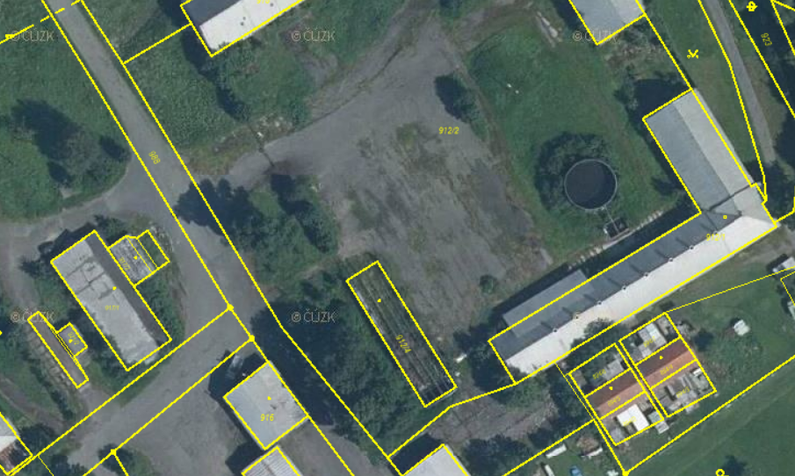
1000 m²

